**靜宜大學資工系109學年度第1學期第2次畢業專題會議記錄**

**(專題名稱：自動辨識無人車)**

時 間：中華民國109年12月31日（星期四）十七時

地 點：主顧519

主 席：陸子強老師 紀錄：黃耀興同學

出席人員：陸子強老師、資工三A陳宇軒同學、資工三A 曾哲中同學、資工三A黃耀興同學、

資工三B王天勤同學

請假人員：

1. **主席致詞**
2. **確認上次會議紀錄**
3. **上次會議決議事項執行情形**

資料整合，集合編輯

1. **工作報告**
   1. 將蒐集到的資料實際操作
2. **討論事項**

**提案一**

**樹梅派中灌入matlab程式**

**說明：**

1. 開會情形如【附件一】。

**辦法：**下載對應資料包，找到符合的程式進行載入，成功後實際測試是否可運行

**決議：** 將成功運行的畫面統整並用在下次報告內。

**提案單位：陸子強老師**

1. **臨時動議**
2. **散會**

109學年度第1學期第1次畢業專題會議—附件一

專題開會情形：

【附件一】

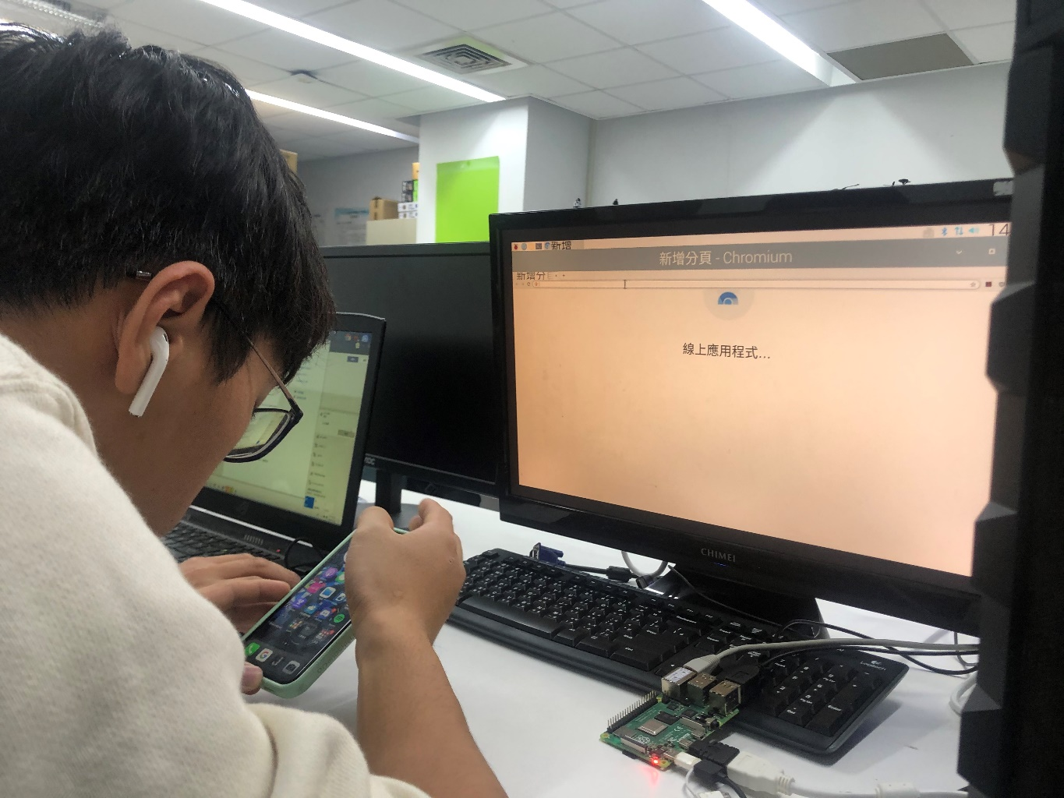

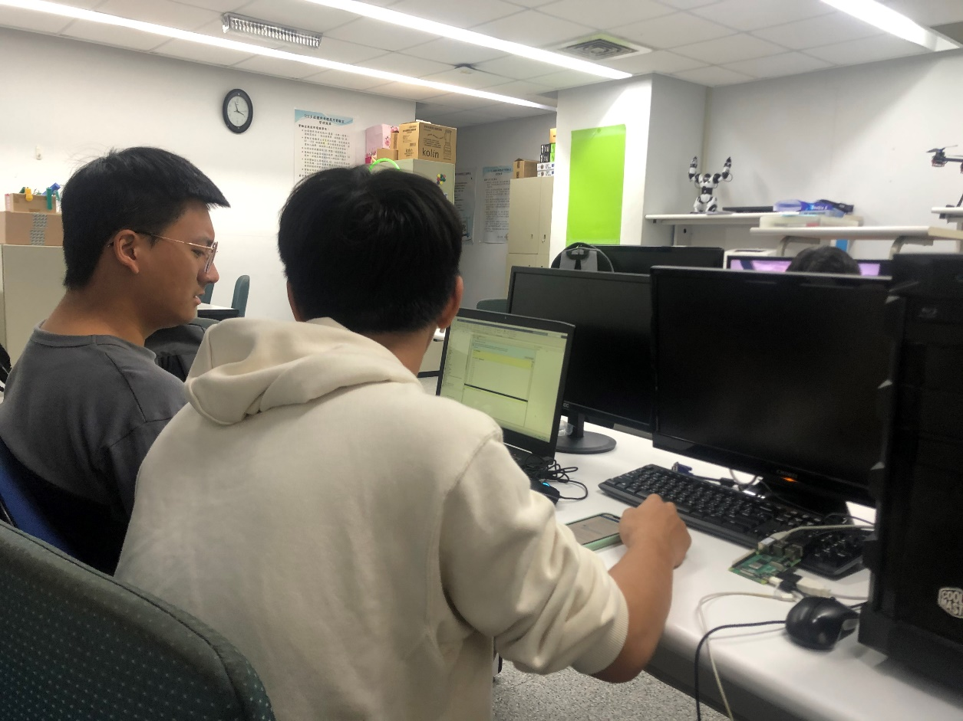

說明:實際開會情況 (如上圖)